Świąteczny Kiermasz Charytatywny w naszej szkole SP 340
Pomagamy z serca – dla Madagaskaru i w geście wsparcia dla naszego nauczyciela
Zbliżające się Święta Bożego Narodzenia to czas, w którym szczególnie chcemy dzielić się dobrem i nadzieją. W naszej szkole odbędzie się Świąteczny Kiermasz Charytatywny, podczas którego będzie można kupić przepiękne ozdoby, kartki, stroiki, słodkie wypieki i przetwory przygotowane przez rodziców , uczniów i nauczycieli .
Dochód z kiermaszu przekażemy na wsparcie szkół misyjnych na Madagaskarze, a część zebranych środków zostanie przeznaczona na rehabilitację naszego kolegi Daniela Kołodziejczyka , byłego nauczyciela wychowania fizycznego, który uległ wypadkowi teraz porusza się na wózku. W ten sposób chcemy okazać Mu solidarność, wdzięczność i serdeczność – wartości, które sam zawsze przekazywał swoim uczniom.
Serdecznie zapraszamy całą społeczność szkolną, rodziców, absolwentów i przyjaciół szkoły do udziału w kiermaszu.
Niech świąteczna atmosfera i wspólne działanie przypomną nam, że każdy gest dobroci ma ogromną moc.
Data: 9 grudnia (wtorek) 2025 r. budynek B
Miejsce: Sala gimnastyczna budynek B
Godzina: 17:30- 19:30
Data :10 grudnia (środa ) 2025 r. budynek A
Miejsce: sala gimnastyczna budynek A
Godzina : 17:00-19:00

Razem możemy sprawić, że te Święta będą naprawdę wyjątkowe!
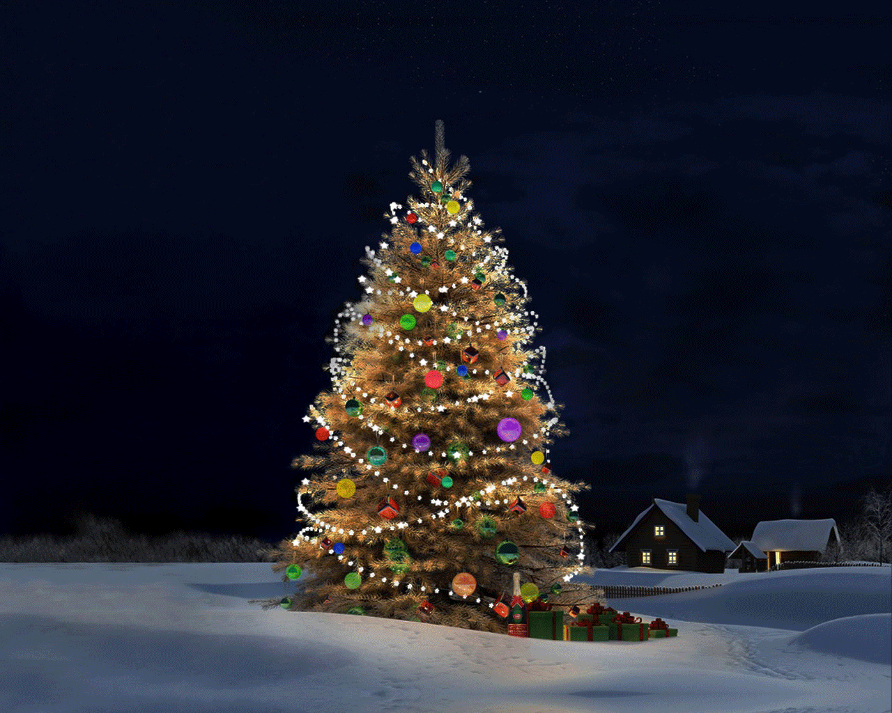
Organizatorzy

